序幕
最先把慧辉的意识拉回现实世界的，是枕头旁边的手机闹钟。 仰卧在床上，他拿起手机，连看屏幕都不看就关了闹钟。「……已经是早上了吧？」 他抬头看着天花板，声音嘶哑地嘟囔着。 “……我睡不着。”
总而言之，他可能一个小时都没睡。 他的头像宿醉一样痛，眼皮像铅一样。 再加上睡眠不足，二月的寒意让他根本提不起起床的动力，只好背对着透过窗帘进入房间的空气。当然，感冒是他今天想赖床的原因之一，但不是主要原因。 这也是他无法入睡的原因。 下意识地，惠辉发现自己将目光投向了自己的身边——床上空荡荡的空间。
“…………”
这是他的小妹妹瑞叶晚上经常偷偷溜进来的地方。 他们几乎每天都睡在一起，尤其是最近，这就是为什么那个空间变成了一个保留的睡眠点。 慧辉一觉醒来，空无一人，少女不见踪影，不由得有些落寞。这感觉就像一个孔在他的心脏被撕裂开。 每当他试图接受它时，一阵剧痛再次刺痛他的胸口。
“……我想我该起来了。”
惠辉以睡眠不足为由，想了一会儿要不要逃学，但他那有点认真勤奋的性格严重影响了这个决定。 他打消了再次入睡的念头，硬着头皮直起身子。 他将智能手机放入口袋，拉开窗帘，离开了房间。 他走下短短的走廊，小跑着走下楼梯。
“…啊。”发出惊讶声音的是惠辉的同居者，刚下楼梯的时候，他碰巧打开了客厅的门。
“瑞叶……”
“哥哥……”瑞叶已经穿着制服，上面还披着一件外套。 一时间，她的神色看起来有些阴沉，但随即换来了平时的笑容。
“早上好，哥哥。”
“是、是啊……早上……”
惠辉极力掩饰自己的不自在，用几分普通的打招呼作为回应。 然而，他能做的也只有这些了。
“……”
说完，他也找不到话要说，闭上了嘴。 因为住在同一个屋子里，碰见是正常的。 慧辉走出房间时就知道了这一点，也为这件事做好了心理准备，但最终还是太过分了。 每当他这样出现在她面前时，他就会想起前一天发生的事情——下午发生在教室里的事情。当天的交流，是慧辉彻夜难眠的主要原因。 他的胸口一紧，无法看瑞叶，这也是他移开视线的原因。 这让瑞叶的书包出现在了他的视野中。 她似乎注意到了这一点，在慧辉还没来得及问之前就开口了。 “我今天先走了。” “我懂了…” “早饭我已经给你准备好了。” “是的…” “饭盒也和往常一样。” “知道了…” “那以后见。” “好的…”在慧辉的注视下，瑞叶穿上鞋子走出了入口。 门关上了，慧辉发现自己一个人独处于房间里。
“我猜她真的是在躲着我……”他自言自语道。
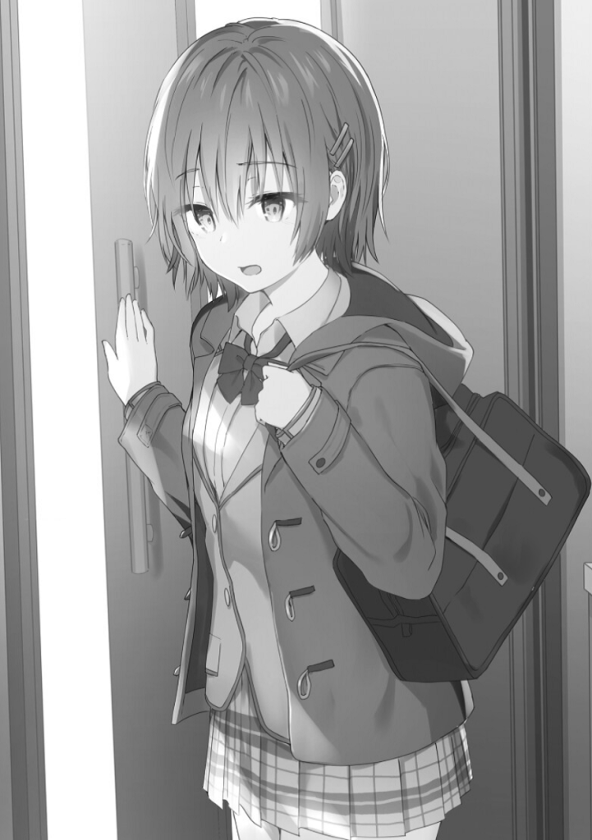
平时，瑞叶和慧辉是一起出门的。 如果他们都没有任何特定的事务需要处理，这种情况尤其经常发生。 前一周他们都在学校值班打扫卫生，所以她没有理由就这么冲出门，而瑞叶却像是赶不上时间似的出门了。 而且，她几乎像是在暗示她不想一起走路上学。 慧辉还是第一次觉得瑞叶离自己这么远。
“她也表现得很奇怪……” 他一瞬间想起了她那冷峻的表情。 不像慧辉那样经常挂在他袖子上的心，之后她就没有什么表情，但在他看来，她是在强迫自己板着脸。 连慧辉这种人都听得出来。 毕竟，他和她在一起的时间比和任何人都多。
好吧，我能理解为什么，至少……
他从口袋里掏出智能手机。 搜索了一会儿，他找到了一条消息。 他昨晚从小春那里收到了它。 上面写着“之后瑞叶先生有什么进展吗？”她在问慧辉在追求爱情方面有什么进展。
“我真的不能告诉她，我可以……？” 他之所以无法回应，是因为他只是感到内疚。
为了支持他的爱，她付出了如此多的努力。 尽管忙于高考，她还是为他制定了一个完整的表白计划，并在游乐园约会。 当他因对继妹产生感情而感到内疚时，她曾说过善意和支持的话。 她曾祈求他的告白成功，现在当他考虑将她所有努力的结果告诉她时，他无法接受。“瑞叶真的拒绝了我……”
当他把这个现实变成语言时，感觉就像有人在他的胸膛上刺了一把锋利的刀。 在那间教室里，虽然感觉两人对对方有好感，但慧辉却被拒绝了，和瑞叶谈恋爱的希望也被剥夺了。 初恋失败的感觉，让他一夜没合眼。

